Standardbeskrivelse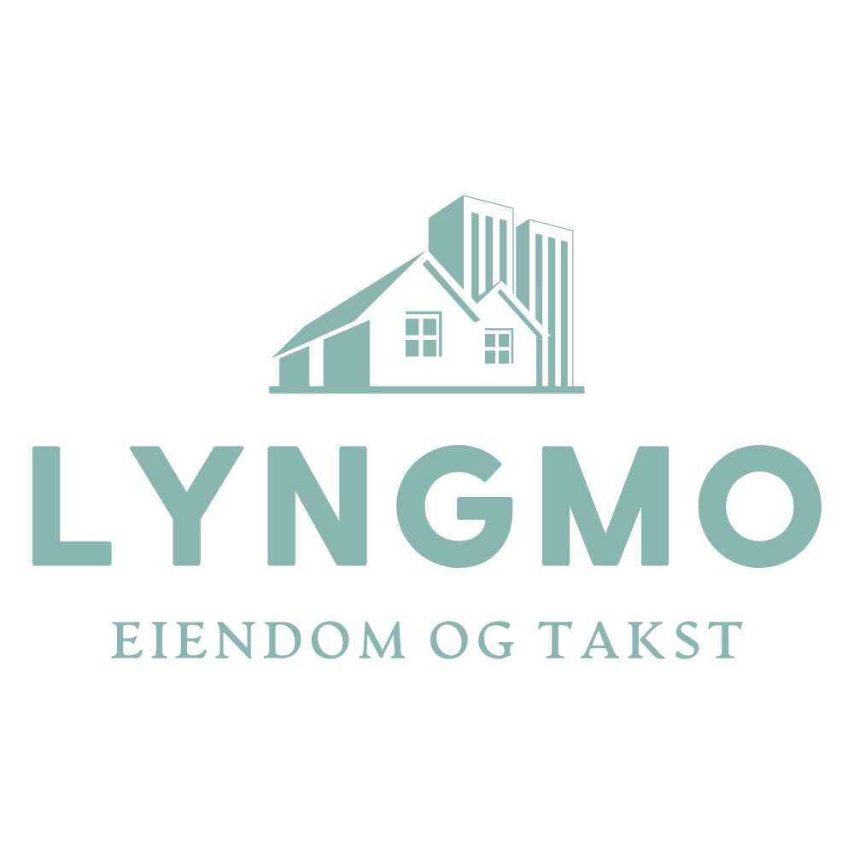

Steinbruddvegen 10, 7550 Hommelvik

**1.etg**

**Vindfang**:

Overflate gulv: Vinylfliser

Overflate vegg: Malt slett

Overflate himling: Malt slett

**Gang**:

Overflate gulv: Parkett

Overflate vegg: Malt slett

Overflate himling: Malt trepanel

**Hall**:

Overflate gulv: Parkett

Overflate vegg: Malt trepanel

Overflate himling: Malt trepanel

Innehar: Panelovn, garderobeskap

**WC**:

Overflate gulv: Gulvbelegg

Overflate vegg: Malt slett, malt mur

Overflate himling: Malt slett

Innehar: Varme i gulv

Sanitærutstyr: Innredning med servant, gulvmontert toalett,

**Soverom:**

Overflate gulv: Parkett

Overflate vegg: Malt trepanel, malt slett

Overflate himling: Malt trepanel

Innehar: Panelovn

**Soverom**:

Overflate gulv: Parkett

Overflate vegg: Malt trepanel

Overflate himling: Malt trepanel

Innehar: Panelovn

**Kjøkken:**

Overflate gulv: Vinylfliser

Overflate vegg: Malt trepanel

Overflate himling: Malt trepanel

Innredning: Over- og benkeskap, heltre skrog, med heltre profilerte fronter, heltre/laminert/stål benkeplate

Integrerte hvitevarer: Ventilator

**Spisestue:**

Overflate gulv: Tregulv

Overflate vegg: Malt trepanel, malt slett, malt mur

Overflate himling: Malt trepanel

Innehar: Lukket vedovn, panelovn, varmepumpe

**Dagligstue:**

Overflate gulv: Tregulv

Overflate vegg: Trepanel

Overflate himling: Malt trepanel

Innehar: Lukket vedovn, panelovn

**Stue**:

Overflate gulv: Parkett

Overflate vegg: Malt trepanel

Overflate himling: Malt trepanel

Innehar: Varme i gulv

**Vaskerom:**

Overflate gulv: Linoleumsbelegg

Overflate vegg: Malt slett

Overflate himling: Malt trepanel

Innehar: Panelovn, overskap

Sanitærutstyr: Innredning med servant, opplegg for vaskemaskin(kran og avløp), dusjkabinett

**Bod/Verksted:**

Overflate gulv:

Overflate vegg:

Overflate himling:

Innehar:

Sanitærutstyr:

**2.etg**

**Gang:**

Overflate gulv: Tregulv

Overflate vegg: Malt trepanel, tapet

Overflate himling: Takplater

**Soverom:**

Overflate gulv: Parkett

Overflate vegg: Malt trepanel

Overflate himling: Takplater

Innehar: Garderobeskap, panelovn

**Soverom**:

Overflate gulv: Tregulv

Overflate vegg: Tapet

Overflate himling: Takplater

Innehar: Panelovn

**Soverom:**

Overflate gulv: Vegg-til-vegg teppe

Overflate vegg: Tapet

Overflate himling: Malt slett

Innehar: Panelovn

**Soverom:**

Overflate gulv: Parkett

Overflate vegg: Malt slett

Overflate himling: Malt slett

Innehar: Garderobeskap, panelovn

**Bad:**

Overflate gulv: Flis

Overflate vegg: Flis

Overflate himling: Takplater

Innehar: Varme i gulv

Sanitærutstyr: Dusjvegger av glass med dusjgarnityr på vegg, innredning med servant, vegghengt toalett